# Springmvc——上传图片

## 配置虚拟目录

在tomcat上配置图片虚拟目录，在tomcat下conf/server.xml中添加：

<Context docBase="D:\develop\upload\temp" path="/pic" reloadable="false"/>

访问http://localhost:8080/pic即可访问D:\develop\upload\temp下的图片。

也可以通过eclipse配置，如下图：

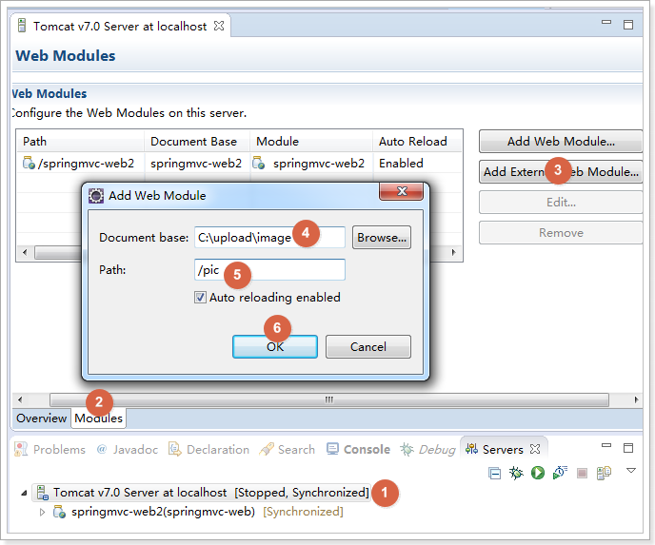

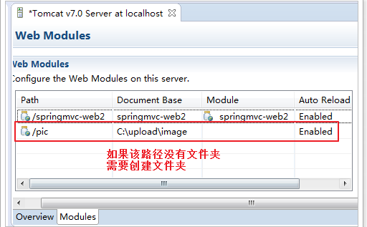

复制一张图片到存放图片的文件夹，使用浏览器访问

测试效果，如下图：

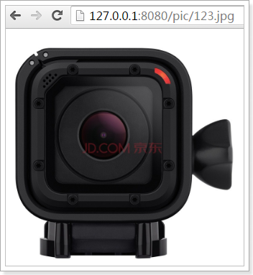

## 加入jar包

实现图片上传需要加入的jar包，如下图：

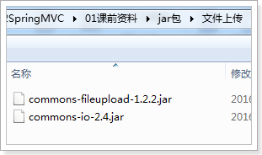

把两个jar包放到工程的lib文件夹中

## 配置上传解析器

在springmvc.xml中配置文件上传解析器

<!-- 文件上传,id必须设置为multipartResolver -->

<bean id=*"multipartResolver"*

class=*"org.springframework.web.multipart.commons.CommonsMultipartResolver"*>

<!-- 设置文件上传大小 -->

<property name=*"maxUploadSize"* value=*"5000000"* />

</bean>

## jsp页面修改

在商品修改页面，打开图片上传功能，如下图：

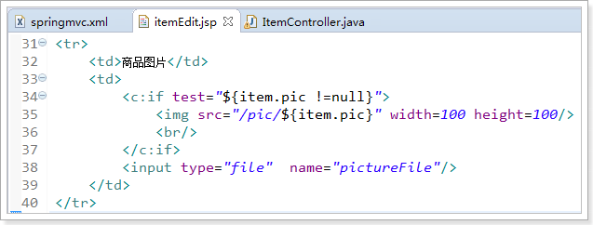

设置表单可以进行文件上传，如下图：

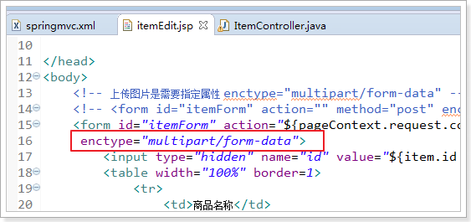

## 图片上传

在更新商品方法中添加图片上传逻辑

/**

* 更新商品

*

* **@param** item

* **@return**

* **@throws** Exception

*/

@RequestMapping("updateItem")

**public** String updateItemById(Item item, MultipartFile pictureFile) **throws** Exception {

// 图片上传

// 设置图片名称，不能重复，可以使用uuid

String picName = UUID.*randomUUID*().toString();

// 获取文件名

String oriName = pictureFile.getOriginalFilename();

// 获取图片后缀

String extName = oriName.substring(oriName.lastIndexOf("."));

// 开始上传

pictureFile.transferTo(**new** File("C:/upload/image/" + picName + extName));

// 设置图片名到商品中

item.setPic(picName + extName);

// ---------------------------------------------

// 更新商品

**this**.itemService.updateItemById(item);

**return** "forward:/itemEdit.action";

}

效果，如下图：  
